**CPAP YUWELL**

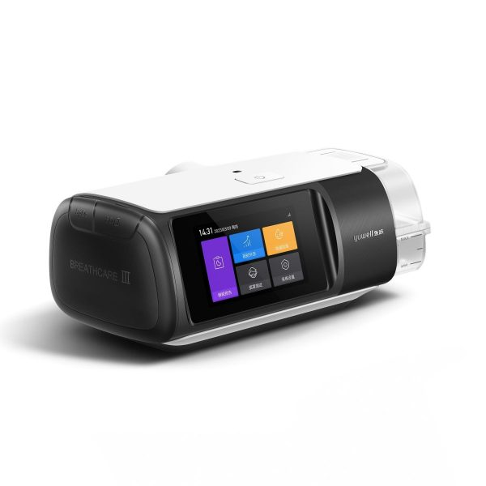 **YH-680**

**Description**

Le CPAP YH-680 est un appareil de ventilation en pression positive continue (CPAP) conçu pour le traitement de l’apnée obstructive du sommeil (AOS). Cet appareil aide les patients à maintenir une respiration régulière pendant la nuit, en fournissant un flux constant d'air pour garder les voies respiratoires ouvertes. Compact et silencieux, il améliore considérablement la qualité du sommeil et, par conséquent, la qualité de vie des utilisateurs.

CPAP YH-680

جهاز هو جهاز ضغط مجرى هواء إيجابي مستمر مصمم لعلاج انقطاع النفس الانسدادي النومي. يساعد هذا الجهاز المرضى على الحفاظ على التنفس المنتظم طوال الليل، من خلال توفير تدفق مستمر للهواء لإبقاء الممرات الهوائية مفتوحة. وهو صغير الحجم وصامت، ويحسن جودة النوم بشكل كبير، وبالتالي يحسن جودة حياة المستخدمين.

**Fiche Technique**

* **Modèle** : CPAP YH-680
* **Type** : Appareil CPAP à pression fixe
* **Pression thérapeutique** : Réglable de 4 à 20 cmH₂O
* **Débit d'air** : Ajustable selon les besoins du patient
* **Humidificateur intégré** : Oui, avec réservoir d'eau pour éviter la sécheresse des voies respiratoires
* **Niveau sonore** : Très faible (≤ 28 dB) pour un confort maximal durant la nuit
* **Écran** : LCD couleur avec interface utilisateur intuitive
* **Fonctionnalités spéciales** :
  + **Rampe** : Réglable, pour permettre une montée progressive de la pression
  + **Arrêt automatique** : Détection du retrait du masque pour un arrêt automatique
  + **Suivi des données** : Enregistre les données d'utilisation pour le suivi thérapeutique
* **Connectivité** : Compatible avec une carte SD pour le suivi des données
* **Alimentation** : 100-240V, avec adaptateur international
* **Dimensions** : Compactes pour un transport aisé
* **Poids** : Environ 1,5 kg

Le CPAP YH-680 est idéal pour les patients ayant besoin d'une thérapie respiratoire fiable et confortable.